МИНИСТЕРСТВО ОБРАЗОВАНИЯ И НАУКИ РОССИЙСКОЙ ФЕДЕРАЦИИ

ФЕДЕРАЛЬНОЕ ГОСУДАРСТВЕННОЕ БЮДЖЕТНОЕ

ОБРАЗОВАТЕЛЬНОЕ УЧРЕЖДЕНИЕ

ВЫСШЕГО ПРОФЕССИОНАЛЬНОГО ОБРАЗОВАНИЯ

МОСКОВСКИЙ АВИАЦИОННЫЙ ИНСТИТУТ

(национальный исследовательский университет)

«МАИ»

Кафедра 806

Отчет по расчетно-графической работе

По дисциплине **«Численные методы»**

**Вариант 10**

**Задание 10**

Выполнил студент группы 3О-210Б:

Кофман М.С.

Принял:

Старший преподаватель каф. №806

Кринецкий Олег Евгеньевич

Москва, 2015

# Задание:

Методом Рунге-Кутты с начальным шагом h=0,1 и Е=0,01 решить задачу Коши.

$$y^{'}=\frac{x+y}{x+e^{y}}; y\left(0\right)=0; x∈\left[0;1\right].$$

**Структурная схема алгоритма вспомогательной программы:**

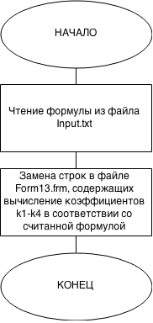

**Структурная схема алгоритма метода Рунге-Кутты:**

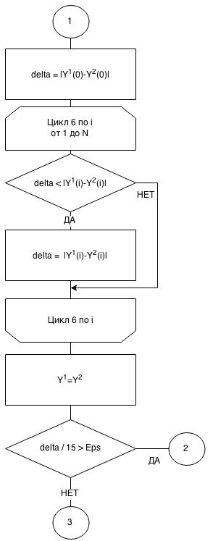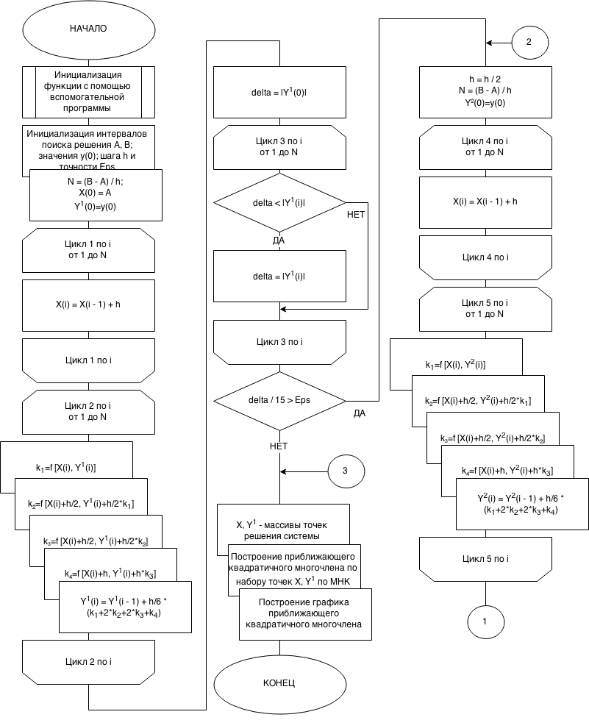

Текст вспомогательной программы на языке C++:

#include "stdafx.h"

#include <Windows.h>

void main()

{

FILE *Form_old, *Form_new, *Input;

if((Form_old = fopen ("Form13.frm", "r")) == NULL) printf("ERROR");

if((Input = fopen ("Input.txt", "r")) == NULL) printf("ERROR");

Form_new = fopen("Temp.frm","w");

int c;

char s[300];

for(int i=0; i<300; i++) s[i]=NULL;

while(true){

if(fgets(s,300,Form_old)!=NULL) {

if(strstr(s,"k1=")!=NULL || strstr(s,"k1 =")) break;

else fputs(s,Form_new);

}

for(int i=0; i<300; i++) s[i]=NULL;

}

for(int i=0; i<3; i++){

c=fgetc(Form_old);

while(c!='\n') c=fgetc(Form_old);

}

char sentence[256], k1[512], k2[512], k3[512], k4[512];

fgets(sentence, 512, Input);

for(int i=0, j1=i, j23=i, j4=i; i<254;i++){

switch(sentence[i]){

case('X'): {

k1[j1]='('; j1++;

k1[j1]='X'; j1++;

k1[j1]='('; j1++;

k1[j1]='i'; j1++;

k1[j1]='-'; j1++;

k1[j1]='1'; j1++;

k1[j1]=')'; j1++;

k1[j1]=')'; j1++;

k2[j23]='('; k3[j23]=k2[j23]; j23++;

k2[j23]='X'; k3[j23]=k2[j23]; j23++;

k2[j23]='('; k3[j23]=k2[j23]; j23++;

k2[j23]='i'; k3[j23]=k2[j23]; j23++;

k2[j23]='-'; k3[j23]=k2[j23]; j23++;

k2[j23]='1'; k3[j23]=k2[j23]; j23++;

k2[j23]=')'; k3[j23]=k2[j23]; j23++;

k2[j23]='+'; k3[j23]=k2[j23]; j23++;

k2[j23]='h'; k3[j23]=k2[j23]; j23++;

k2[j23]='/'; k3[j23]=k2[j23]; j23++;

k2[j23]='2'; k3[j23]=k2[j23]; j23++;

k2[j23]=')'; k3[j23]=k2[j23]; j23++;

k4[j4]='('; j4++;

k4[j4]='X'; j4++;

k4[j4]='('; j4++;

k4[j4]='i'; j4++;

k4[j4]='-'; j4++;

k4[j4]='1'; j4++;

k4[j4]=')'; j4++;

k4[j4]='+'; j4++;

k4[j4]='h'; j4++;

k4[j4]=')'; j4++;

break;

}

case('Y'): {

k1[j1]='('; j1++;

k1[j1]='Y'; j1++;

k1[j1]='('; j1++;

k1[j1]='i'; j1++;

k1[j1]='-'; j1++;

k1[j1]='1'; j1++;

k1[j1]=')'; j1++;

k1[j1]=')'; j1++;

k2[j23]='('; k3[j23]=k2[j23]; j23++;

k2[j23]='Y'; k3[j23]=k2[j23]; j23++;

k2[j23]='('; k3[j23]=k2[j23]; j23++;

k2[j23]='i'; k3[j23]=k2[j23]; j23++;

k2[j23]='-'; k3[j23]=k2[j23]; j23++;

k2[j23]='1'; k3[j23]=k2[j23]; j23++;

k2[j23]=')'; k3[j23]=k2[j23]; j23++;

k2[j23]='+'; k3[j23]=k2[j23]; j23++;

k2[j23]='h'; k3[j23]=k2[j23]; j23++;

k2[j23]='/'; k3[j23]=k2[j23]; j23++;

k2[j23]='2'; k3[j23]=k2[j23]; j23++;

k2[j23]='*'; k3[j23]=k2[j23]; j23++;

k2[j23]='k'; k3[j23]=k2[j23]; j23++;

k2[j23]='1'; k3[j23]='2'; j23++;

k2[j23]=')'; k3[j23]=k2[j23]; j23++;

k4[j4]='('; j4++;

k4[j4]='Y'; j4++;

k4[j4]='('; j4++;

k4[j4]='i'; j4++;

k4[j4]='-'; j4++;

k4[j4]='1'; j4++;

k4[j4]=')'; j4++;

k4[j4]='+'; j4++;

k4[j4]='h'; j4++;

k4[j4]='*'; j4++;

k4[j4]='k'; j4++;

k4[j4]='3'; j4++;

k4[j4]=')'; j4++;

break;

}

default: {

k1[j1]=sentence[i]; j1++;

k2[j23]=sentence[i]; k3[j23]=k2[j23]; j23++;

k4[j4]=sentence[i]; j4++;

}

}

}

fputs("k1=",Form_new);

fputs(k1,Form_new);

fputc('\n',Form_new);

fputs("k2=",Form_new);

fputs(k2,Form_new);

fputc('\n',Form_new);

fputs("k3=",Form_new);

fputs(k3,Form_new);

fputc('\n',Form_new);

fputs("k4=",Form_new);

fputs(k4,Form_new);

fputc('\n',Form_new);

for(int i=0; i<100; i++) s[i]=NULL;

while(true){

if(fgets(s,100,Form_old)!=NULL) {

if(strstr(s,"k1=")!=NULL || strstr(s,"k1 =")) break;

else fputs(s,Form_new);

}

for(int i=0; i<100; i++) s[i]=NULL;

}

for(int i=0; i<3; i++){

c=fgetc(Form_old);

while(c!='\n') c=fgetc(Form_old);

}

for(int l=0; l<512; l++){

k1[l]=NULL;

k2[l]=NULL;

k3[l]=NULL;

k4[l]=NULL;

}

for(int i=0, j1=i, j23=i, j4=i; i<268;i++){

switch(sentence[i]){

case('X'): {

k1[j1]='('; j1++;

k1[j1]='X'; j1++;

k1[j1]='('; j1++;

k1[j1]='i'; j1++;

k1[j1]='-'; j1++;

k1[j1]='1'; j1++;

k1[j1]=')'; j1++;

k1[j1]=')'; j1++;

k2[j23]='('; k3[j23]=k2[j23]; j23++;

k2[j23]='X'; k3[j23]=k2[j23]; j23++;

k2[j23]='('; k3[j23]=k2[j23]; j23++;

k2[j23]='i'; k3[j23]=k2[j23]; j23++;

k2[j23]='-'; k3[j23]=k2[j23]; j23++;

k2[j23]='1'; k3[j23]=k2[j23]; j23++;

k2[j23]=')'; k3[j23]=k2[j23]; j23++;

k2[j23]='+'; k3[j23]=k2[j23]; j23++;

k2[j23]='h'; k3[j23]=k2[j23]; j23++;

k2[j23]='/'; k3[j23]=k2[j23]; j23++;

k2[j23]='2'; k3[j23]=k2[j23]; j23++;

k2[j23]=')'; k3[j23]=k2[j23]; j23++;

k4[j4]='('; j4++;

k4[j4]='X'; j4++;

k4[j4]='('; j4++;

k4[j4]='i'; j4++;

k4[j4]='-'; j4++;

k4[j4]='1'; j4++;

k4[j4]=')'; j4++;

k4[j4]='+'; j4++;

k4[j4]='h'; j4++;

k4[j4]=')'; j4++;

break;

}

case('Y'): {

k1[j1]='('; j1++;

k1[j1]='Z'; j1++;

k1[j1]='('; j1++;

k1[j1]='i'; j1++;

k1[j1]='-'; j1++;

k1[j1]='1'; j1++;

k1[j1]=')'; j1++;

k1[j1]=')'; j1++;

k2[j23]='('; k3[j23]=k2[j23]; j23++;

k2[j23]='Z'; k3[j23]=k2[j23]; j23++;

k2[j23]='('; k3[j23]=k2[j23]; j23++;

k2[j23]='i'; k3[j23]=k2[j23]; j23++;

k2[j23]='-'; k3[j23]=k2[j23]; j23++;

k2[j23]='1'; k3[j23]=k2[j23]; j23++;

k2[j23]=')'; k3[j23]=k2[j23]; j23++;

k2[j23]='+'; k3[j23]=k2[j23]; j23++;

k2[j23]='h'; k3[j23]=k2[j23]; j23++;

k2[j23]='/'; k3[j23]=k2[j23]; j23++;

k2[j23]='2'; k3[j23]=k2[j23]; j23++;

k2[j23]='*'; k3[j23]=k2[j23]; j23++;

k2[j23]='k'; k3[j23]=k2[j23]; j23++;

k2[j23]='1'; k3[j23]='2'; j23++;

k2[j23]=')'; k3[j23]=k2[j23]; j23++;

k4[j4]='('; j4++;

k4[j4]='Z'; j4++;

k4[j4]='('; j4++;

k4[j4]='i'; j4++;

k4[j4]='-'; j4++;

k4[j4]='1'; j4++;

k4[j4]=')'; j4++;

k4[j4]='+'; j4++;

k4[j4]='h'; j4++;

k4[j4]='*'; j4++;

k4[j4]='k'; j4++;

k4[j4]='3'; j4++;

k4[j4]=')'; j4++;

break;

}

default: {

k1[j1]=sentence[i]; j1++;

k2[j23]=sentence[i]; k3[j23]=k2[j23]; j23++;

k4[j4]=sentence[i]; j4++;

}

}

}

fputs("k1=",Form_new);

fputs(k1,Form_new);

fputc('\n',Form_new);

fputs("k2=",Form_new);

fputs(k2,Form_new);

fputc('\n',Form_new);

fputs("k3=",Form_new);

fputs(k3,Form_new);

fputc('\n',Form_new);

fputs("k4=",Form_new);

fputs(k4,Form_new);

fgetc(Form_old);

fseek(Form_old,-1,SEEK_CUR);

while(c!=-1) {

fputc(c,Form_new);

c=fgetc(Form_old);

}

fclose(Form_old);

fclose(Form_new);

fclose(Input);

remove("Form13.frm");

rename("Temp.frm","Form13.frm");

}

Текст программы для метода Рунге-Кутты на языке Visual Basic 6.0:

Dim A, B, h, Eps, X(), Y(), Z(), delta As Double, str As String, N As Integer

Private Sub Text2_Click()

Text2.Text = ""

End Sub

Private Sub Text2_Change()

Label1(0).Caption = "Y(" & Val(Text2.Text) & ")="

End Sub

Private Sub Text3_Click()

Text3.Text = ""

End Sub

Private Sub Text4_Click()

Text4.Text = ""

End Sub

Private Sub Text5_Click()

Text5.Text = ""

End Sub

Private Sub Text6_Click()

Text6.Text = ""

End Sub

Private Sub Text7_Click()

Text7.Text = ""

End Sub

Private Sub Command1_Click()

Text1.Text = ""

str = ""

A = Val(Text2.Text)

B = Val(Text3.Text)

h = Val(Text6.Text)

Eps = -Log(Val(Text7.Text)) / Log(10)

N = (B - A) / h

ReDim X(N + 1)

ReDim Y(N + 1)

X(0) = A

For i = 1 To N

X(i) = X(i - 1) + h

Next

Y(0) = Val(Text5.Text)

Dim sFile As String, sWhole As String, v As Variant

sFile = ".\Input.txt"

Open sFile For Input As #1

sWhole = Input$(LOF(1), 1)

Close #1

v = Split(sWhole, vbNewLine & " ")

For Each Item In v

str = str & Item

Next

str = str & vbCrLf

Dim k1, k2, k3, k4 As Double

For i = 1 To N

'Начало кода, изменяемого вспомогательной программой:

k1 = ((X(i - 1)) + (Y(i - 1))) / ((X(i - 1)) + Exp((Y(i - 1))))

k2 = ((X(i - 1) + h / 2) + (Y(i - 1) + h / 2 * k1)) / ((X(i - 1) + h / 2) + Exp((Y(i - 1) + h / 2 * k1)))

k3 = ((X(i - 1) + h / 2) + (Y(i - 1) + h / 2 * k2)) / ((X(i - 1) + h / 2) + Exp((Y(i - 1) + h / 2 * k2)))

k4 = ((X(i - 1) + h) + (Y(i - 1) + h * k3)) / ((X(i - 1) + h) + Exp((Y(i - 1) + h * k3)))

'Конец кода, изменяемого вспомогательной программой.

Y(i) = Y(i - 1) + (h / 6) * (k1 + 2 * k2 + 2 * k3 + k4)

Next

Do

h = h / 2

N = (B - A) / h

ReDim X(N + 1)

ReDim Z(N + 1)

X(0) = A

For i = 1 To N

X(i) = X(i - 1) + h

Next

Z(0) = Val(Text5.Text)

For i = 1 To N

'Начало кода, изменяемого вспомогательной программой:

k1 = ((X(i - 1)) + (Z(i - 1))) / ((X(i - 1)) + Exp((Z(i - 1))))

k2 = ((X(i - 1) + h / 2) + (Z(i - 1) + h / 2 * k1)) / ((X(i - 1) + h / 2) + Exp((Z(i - 1) + h / 2 * k1)))

k3 = ((X(i - 1) + h / 2) + (Z(i - 1) + h / 2 * k2)) / ((X(i - 1) + h / 2) + Exp((Z(i - 1) + h / 2 * k2)))

k4 = ((X(i - 1) + h) + (Z(i - 1) + h * k3)) / ((X(i - 1) + h) + Exp((Z(i - 1) + h * k3)))

'Конец кода, изменяемого вспомогательной программой.

Z(i) = Z(i - 1) + (h / 6) * (k1 + 2 * k2 + 2 * k3 + k4)

Next

delta = Abs(Y(0) - Z(0))

For i = 1 To N / 2

If delta < Abs(Y(i) - Z(i * 2)) Then delta = Abs(Y(i) - Z(i))

Next

ReDim Y(N + 1)

For i = 0 To N

Y(i) = Z(i)

Next

Loop While delta / 15 > Exp(Eps * Log(10))

For i = 0 To N

str = str & "X=" & Text1.Text & X(i) & vbTab & "Y(X)=" & Round(Y(i), Eps + 1) & vbCrLf

Next

Dim Alpha1(2), Alpha2(3), Ar(3, 3), br(3), max As Double

For i = 0 To 2

For j = 0 To 2

Ar(i, j) = 0

Next

br(i) = 0

Next

Ar(0, 0) = N + 1

For i = 0 To N

Ar(0, 1) = Ar(0, 1) + X(i)

Ar(1, 1) = Ar(1, 1) + X(i) ^ 2

Ar(1, 2) = Ar(1, 2) + X(i) ^ 3

Ar(2, 2) = Ar(2, 2) + X(i) ^ 4

br(0) = br(0) + Y(i)

br(1) = br(1) + Y(i) * X(i)

br(2) = br(2) + Y(i) * X(i) ^ 2

Next

Ar(0, 2) = Ar(1, 1)

Ar(1, 0) = Ar(0, 1)

Ar(2, 0) = Ar(1, 1)

Ar(2, 1) = Ar(1, 2)

'Нахождение квадратичного многочлена:

For k = 0 To 2

max = Abs(Ar(k, k))

iTemp = k

For i = k + 1 To 2

If Abs(Ar(i, k)) > max Then

max = Abs(Ar(i, k))

iTemp = i

End If

Next

For j = 0 To 2

Temp = Ar(k, j)

Ar(k, j) = Ar(iTemp, j)

Ar(iTemp, j) = Temp

Next

Temp = br(k)

br(k) = br(iTemp)

br(iTemp) = Temp

If Ar(k, k) <> 0 Then

Temp = Ar(k, k)

For j = 0 To 2

Ar(k, j) = Ar(k, j) / Temp

Next

br(k) = br(k) / Temp

End If

For i = k + 1 To 2

If Ar(k, k) <> 0 Then

Temp = Ar(i, k) / Ar(k, k)

For j = k To 2

Ar(i, j) = Ar(i, j) - Ar(k, j) * Temp

Next

br(i) = br(i) - br(k) * Temp

End If

Next

Next

str = str & vbCrLf & "Квадратичный многочлен по МНК:" & vbCrLf

Alpha2(2) = br(2) / Ar(2, 2)

For i = 1 To 0 Step -1

Temp = 0

For j = i + 1 To 2

Temp = Temp + Ar(i, j) * Alpha2(j)

Next

Alpha2(i) = (br(i) - Temp) / Ar(i, i)

Next

str = str & Round(Alpha2(0), Eps + 1) & "+" & Round(Alpha2(1), Eps + 1) & "*x+" & Round(Alpha2(2), Eps + 1) & "*x^2"

Text1.Text = str

'Построение графика:

Picture1.ScaleMode = vbPixels

Picture1.BackColor = RGB(255, 255, 255)

dx = Abs((X(N) - X(0))) / Picture1.ScaleWidth

Dim min As Double

max = Y(0)

min = Y(N)

For i = X(0) To X(N) - dx Step dx

If max < Alpha2(0) + Alpha2(1) * i + Alpha2(2) * i ^ 2 Then

max = Alpha2(0) + Alpha2(1) * i + Alpha2(2) * i ^ 2

End If

If min > Alpha2(0) + Alpha2(1) * i + Alpha2(2) * i ^ 2 Then

min = Alpha2(0) + Alpha2(1) * i + Alpha2(2) * i ^ 2

End If

Next

If X(0) < X(N) Then

Picture1.Scale (X(0), max)-(X(N), min)

Else

Picture1.Scale (X(N), max)-(X(0), min)

End If

Picture1.Line (X(0), 0)-(X(N), 0)

Picture1.Line (0, max)-(0, min)

For i = X(0) To X(N) - dx Step dx

Dim func1, func2 As Double

func1 = Alpha2(0) + Alpha2(1) * i + Alpha2(2) * i ^ 2

func2 = Alpha2(0) + Alpha2(1) * (i + dx) + Alpha2(2) * (i + dx) ^ 2

Picture1.Line (i, func1)-(i + dx, func2), RGB(0, 0, 0)

Next

sFile = ".\Output.txt"

Open sFile For Output As #1

Print #1, Text1.Text

Close #1

End Sub

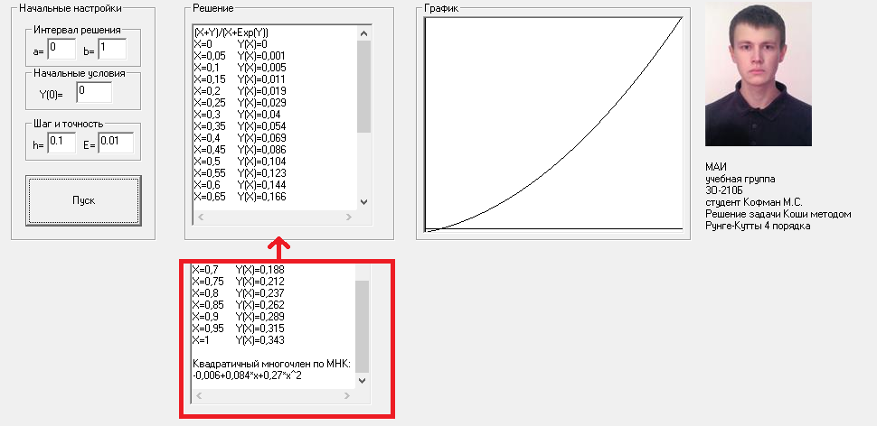Скриншот программы для метода Рунге-Кутты**:**

# Литература:

1. Пирумов У. Г. Численные методы, Москва, издательство МАИ 1998г.
2. 4us Самоучитель Visual Basic 6.0, http://vbzero.narod.ru (18.04.2015)